Ewigkeitssonntag – 26.11.2023

Hoffnung nach dem Weltuntergang
Thema des Sonntags

1 Grundlegendes
1.1 Der biblisch-textliche Klangraum des Sonntags

Alttestamentliche Lesung: Jes 65,17-19(20-22)23-25
Epistel: Offb 21,1-7
Evangelium: Mt 25,1-13
Predigttext: 2. Petr 3,(3-7)8-13

1.2 Vorbereitende Gedanken / thematisch-theologische Einführung zum Predigttext
Der 2. Petrusbrief ist laut 2. Petr 1,12-15 so etwas wie das Testament des Verfassers.
Hier schreibt also einer, der sich seiner eigenen Endlichkeit bewusst ist und noch einmal alles zusammenfasst, was ihm wichtig geworden ist. Er möchte es anderen mitgeben. Der Abschnitt, der als Predigttext vorgesehen ist, enthält eine Fülle von Themen und zum Teil auch sehr bedrohlichen Bildern, aus denen für die Verkündigung sicherlich ausgewählt werden muss. Die im Perikopenbuch vorgeschlagene Kürzung ist nachvollziehbar, so dass eine Auswahl aus den Versen 8-13 zu empfehlen ist. Zur Sprache kommen hier zunächst die Unvergleichbarkeit von göttlichem und menschlichem Zeitmaß (V8). In V9 steht Gottes Geduld und Langmut im Vordergrund: Gott gibt den Menschen mehr Zeit zur Umkehr – deshalb steht die Erfüllung der Verheißungen noch aus. Aber einmal wird es so weit sein – ohne Vorankündigung werden die kosmisch deutlich sichtbaren Zeichen der Endzeit sich zeigen (V10). In V11 werden die Hörenden des Textes direkt angesprochen: Ihr, die ihr das Kommen des Tages Gottes erwartet und ihm entgegeneilt. In V13 begegnet uns die aus Jes 65,17 und Offb 21,1 vertraute Erwartung des neuen Himmels und der neuen Erde. Der Verweis auf die Verheißung knüpft wieder an V9 an und das, was den neuen Himmel und die neue Erde auszeichnet, wird durch den Begriff „Gerechtigkeit“ qualifiziert. Die Perikopenordnung enthält für den letzten Sonntag des Kirchenjahres traditionell zwei Proprien – einmal für den „Ewigkeitssonntag“ und einmal für das „Gedenken von Verstorbenen“ (Totensonntag). In der gemeindlichen Praxis werden aber oft beide Themen in einem Gottesdienst zusammen bedacht: Es wird der Verstorbenen des letzten Kirchenjahres gedacht und es wird unser zeitlich begrenztes Leben in den weiten Horizont der Ewigkeit Gottes gestellt. Vor diesem Hintergrund empfiehlt es sich, sich auf die zu diesem Kasus passenden theologischen Themen für die vorliegende
Ausarbeitung zu konzentrieren:
1. Die Unberechenbarkeit des Endes („Wie ein Dieb in der Nacht“) wird eine Erfahrung
sein, die viele Menschen, die an diesem Sonntag im Gottesdienst sind und
möglicherweise vom Tod eines Angehörigen betroffen sind, vielleicht genau so erfahren
haben: Ganz plötzlich kann der Tod kommen, Verbindungen abschneiden, Pläne und
vermeintliche Sicherheiten zunichte machen. Diese Unberechenbarkeit des Todes
widerspricht an vielen Stellen unseren irdischen Lebensweisen, die meist aus Plänen,
scheinbaren Gewissheiten usw. bestehen. Das kann sich anfühlen wie ein (plötzlicher),
ganz persönlich erlebter „Weltuntergang“.
2. Daran an schließt sich das „Carpe diem“: wenn alles plötzlich vorbei sein und
auseinander gerissen werden kann, heißt das im Umkehrschluss: Nutze deine Zeit, die
von Gott geschenkte Zeit, so intensiv wie möglich! Nutze sie auch als Zeit zur Umkehr
(vgl. V9), zur Versöhnung, um Frieden zu finden mit den Menschen, mit denen du lebst
und eng verbunden bist und auch mit denen, die schon vorausgegangen sind in Gottes Ewigkeit.
3. Am Ende steht die große Perspektive der Hoffnung (V13): Da kommt noch etwas –
ein neuer Himmel, eine neue Erde und Gerechtigkeit! Diese Verheißung wird das letzte
Wort haben, nicht der Tod und nicht die Trauer.

1.3 Der Leitgedanke für die Ausarbeitung in aller Kürze

Wenn jemand stirbt, geht eine Welt unter. Es ist nicht DER Weltuntergang, sondern EIN
Weltuntergang. Wir leben von der Verheißung eines neuen Himmels für den
Verstorbenen und ebenso von einer neuen Erde für die Hinterbliebenen.

1.4 Der Predigttext und die KinderKinder wollen über den Tod, das Abschiednehmen und Sterben und ihre Erfahrungen damit sprechen. Es gibt oft keine Räume, Zeiten und Menschen, die mit Kindern über das Thema sprechen.Im Gottesdienst ist am Ewigkeitssonntag dafür Zeit, Raum und Begleitung.„Dieb“ – Er kommt unerwartet. Vergleichspunkt ist die Überraschung, wann er kommt und das Ausgeliefertsein.
Vers 11 b: „Euer Leben muss von Heiligkeit geprägt sein“ – heilig sein – wie wird man das? In jedem Menschen steckt der Wille zum „Gutsein“. Am Lebensende sind Menschen manchmal traurig, für alles Gute, was sie nicht getan haben. Hinterbliebene sind dankbar für alles Gute, das durch den Verstorbenen in ihrem Leben war und nachwirkt.
DER Weltuntergang: Kinder heute haben durchaus eine Ahnung davon, dass das Leben und die Welt bedroht sind (Klimakatastrophe, Krieg in der Ukraine und an anderen Orten).
EIN Weltuntergang: Wenn ein naher Mensch aus dem Umfeld eines Kindes gestorben ist, geht für die Angehörigen in gewisser Weise eine Welt unter. Das Leben muss ohne diesen Menschen neu gelernt werden.

2 Gottesdienstliche Elemente
2.1 Begrüßung
(Liturgische Begrüßung wie vor Ort üblich)

Herzlich willkommen zum Gottesdienst.
Heute feiern wir den Ewigkeitssonntag.
Viele sind heute in die Kirche gekommen, weil sie traurig sind.
Ein lieber Mensch ist gestorben. Das ist, als ob eine Welt untergeht.
Wir müssen lernen, ohne unseren lieben Menschen weiterzuleben.
Unser Glaube erzählt von einem neuen Himmel für den Verstorbenen
und von einer neuen Erde für uns.
2.2 Kindgerechter (Wochen-) Psalm
nach Psalm 126 (Übertragung: Carmen Hille-Meyer)

Wir werden sein wie die Träumenden, in Ewigkeit.
Wir werden lachen und singen zu Gottes Lob.
Und sie werden sagen: Der Herr hat Großes an ihnen getan.
Wir werden sein wie die Träumenden, in Ewigkeit.
Gott wird die Menschen in ihre Heimat führen.
Und sie werden sagen: Der Herr hat Großes an ihnen getan.
Wir werden sein wie die Träumenden, in Ewigkeit.
Wir werden weinen und dabei säen.
Wir werden lachen und dabei ernten.
Und sie werden sagen: Der Herr hat Großes an ihnen getan.
Wir werden sein wie die Träumenden, in Ewigkeit. Amen.
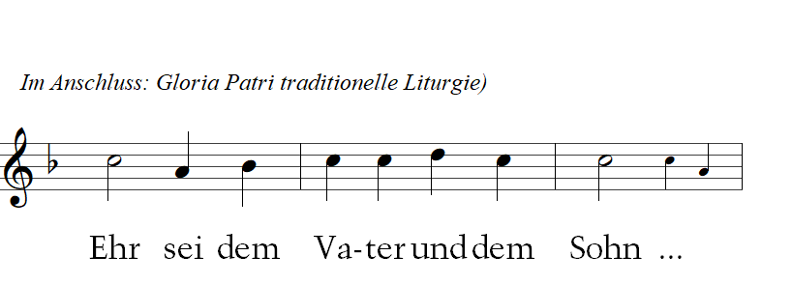

2.3 Eingangsgebet

Ewiger Gott,
mit dem, was uns bewegt, sind wir hier.
Wir hoffen auf einen neuen Himmel und eine neue Erde bei dir.
Lass uns davon etwas in diesem Gottesdienst spüren.
Amen
2.4 Liedvorschläge
- WL: Wachet auf ruft uns die Stimme – EG 147
- WL: Der Himmel, der ist, ist nicht der Himmel, der kommt – EG 153
- Von guten Mächten wunderbar geborgen
- O Herr, wenn du kommst, wird die Welt wieder neu – SvH 30
- Schenk uns Zeit, schenk uns Zeit, Zeit aus deiner Ewigkeit
- Halte zu mir, guter Gott – KG 8

2.5 Alternative Textvarianten der Lesungen
Alttestamentliche Lesung: Jesaja 65,17-25 (BasisBibel © Deutsche Bibelgesellschaft, Stuttgart)
¹⁷Seht, ich schaffe einen neuen Himmel und eine neue Erde. Dann denkt niemand mehr
an das, was früher war. Es ist für immer vergessen. ¹⁸Freut euch und jubelt ohne Ende
über das, was ich jetzt erschaffe! Ich mache Jerusalem zu einer Stadt des Jubels, und seine Bewohner erfülle ich mit Freude. ¹⁹Auch ich will über Jerusalem jubeln und mich über mein Volk freuen. Man wird dort niemanden mehr weinen hören, die Klage ist für
immer verstummt. ²⁰Es gibt dort keinen Säugling mehr, der nur wenige Tage lebt. Man
findet keinen Greis, der nicht ein hohes Alter erreicht. Wenn einer mit Hundert stirbt,
sagt man: Er war noch jung. Und wer die Hundert nicht erreicht, gilt als gestraft. ²¹Dann
wird man Häuser bauen und selbst darin wohnen. Man wird Weinberge pflanzen und
selbst ihren Ertrag genießen. ²²Man baut keine Häuser mehr, in denen dann andere
wohnen. Man pflanzt nichts mehr, das dann andere essen. Die Menschen in meinem
Volk werden so alt wie Bäume. Meine Erwählten werden das genießen, was sie mit
eigenen Händen erarbeitet haben. ²³Keiner müht sich mehr vergebens. Niemand bringt
Kinder zur Welt, die früh sterben. Denn sie sind die Nachkommen derer, die der Herr gesegnet hat. Darum werden sie mit ihren Kindern leben. ²⁴Schon ehe sie rufen, antworte ich ihnen. Während sie noch reden, erhöre ich sie. ²⁵Wolf und Lamm weiden friedlich zusammen, der Löwe frisst Stroh wie das Rind. Doch die Schlange muss sich von Erde ernähren. Man tut nichts Böses mehr und begeht kein Verbrechen auf meinem ganzen heiligen Berg. Das sagt der Herr.

Epistel: Offb 21,1-7 (BasisBibel © Deutsche Bibelgesellschaft, Stuttgart)
21¹Dann sah ich einen neuen Himmel und eine neue Erde. Denn der erste Himmel und
die erste Erde sind vergangen, und das Meer ist nicht mehr da. ²Und ich sah die heilige
Stadt: das neue Jerusalem. Sie kam von Gott aus dem Himmel herab – für die Hochzeit
bereit wie eine Braut, die sich für ihren Mann geschmückt hat. ³Und ich hörte eine laute
Stimme vom Thron her rufen: „Sieh her: Gottes Wohnung ist bei den Menschen! Er wird
bei ihnen wohnen, und sie werden seine Völker sein. Gott selbst wird als ihr Gott bei
ihnen sein. ⁴Er wird jede Träne abwischen von ihren Augen. Es wird keinen Tod und
keine Trauer mehr geben, kein Klagegeschrei und keinen Schmerz. Denn was früher war, ist vergangen.“
⁵Der auf dem Thron saß, sagte: „Ich mache alles neu.“ Und er fügte hinzu: „Schreib alles auf, denn diese Worte sind zuverlässig und wahr.“ ⁶Dann sagte er zu mir: „Es ist geschehen! Ich bin das Alpha und das Omega, der Anfang und das Ende. Ich werde dem Durstigen Wasser geben, das aus der Quelle des Lebens fließt. Ich gebe es ihm
umsonst.
⁷Wer siegreich ist und standhaft im Glauben, wird das alles als Erbe erhalten. Ich werde
sein Gott sein, und er wird mein Kind sein.

Evangelium: Mt 25,1-13 (BasisBibel © Deutsche Bibelgesellschaft, Stuttgart)
25¹„Wenn das Himmelreich kommt, wird es sein wie folgendes Gleichnis: Zehn
Brautjungfern nahmen ihre Fackeln und gingen hinaus, um den Bräutigam zu empfangen. ²Fünf von ihnen waren dumm, die anderen fünf waren klug. ³Die dummen
Brautjungfern nahmen zwar ihre Fackeln mit, aber kein Öl. ⁴Die klugen Brautjungfern
dagegen nahmen zusammen mit ihren Fackeln auch Krüge mit Öl mit. ⁵Doch der Bräutigam verspätete sich. Die Brautjungfern wurden müde und schliefen ein. ⁶Mitten in der Nacht weckte sie der Ruf: ›Seht doch! Der Bräutigam kommt! Geht hinaus, um ihn in Empfang zu nehmen!‹ ⁷Da standen alle Brautjungfern auf und machten ihre Fackeln bereit. ⁸Die dummen Brautjungfern sagten zu den klugen: ›Gebt uns von eurem Öl, sonst gehen unsere Fackeln sofort wieder aus!‹ ⁹Aber die klugen Brautjungfern antworteten: ›Das geht nicht. Das Öl reicht nicht für uns und euch! Geht doch zu den Händlern und kauft euch selbst welches.‹
¹⁰Die dummen Brautjungfern gingen los, um Öl zu kaufen. Inzwischen traf der Bräutigam ein. Die klugen Brautjungfern, die vorgesorgt hatten, gingen mit ihm zum Hochzeitsfest. Hinter ihnen wurde die Tür geschlossen. ¹¹Später kamen die anderen Brautjungfern nach. Sie riefen: ›Herr, Herr, mach uns auf!‹ ¹²Aber der Bräutigam antwortete: ›Amen, das sage ich euch: Ich kenne euch nicht.‹ ¹³Bleibt also wachsam! Denn ihr kennt weder den Tag noch die Stunde, in der der Menschensohn wiederkommt.“

Predigttext: 2. Petr 3,(3-7)8-13 (BasisBibel © Deutsche Bibelgesellschaft, Stuttgart)
^{[3}Ihr sollt vor allem eines wissen: In den letzten Tagen werden Menschen auftreten, die dafür nur Spott und Hohn übrighaben. Sie folgen nur ihren eigenen Begierden. ⁴Und sie werden sagen: „Was ist mit dem Versprechen, dass Jesus Christus wiederkommt? Inzwischen sind unsere Väter gestorben. Doch es ist immer noch alles so, wie es vom Anfang der Schöpfung an war.“ ⁵Wer das behauptet, der übersieht eines: Es gab schon einmal einen Himmel und eine Erde. Gott hat sie durch sein Wort aus dem Wasser geschaffen. Und durch Wasser werden sie auf sein Wort hin zusammengehalten. ⁶Durch beide, sein Wort und das Wasser, wurde diese Welt vernichtet, als sie vom Wasser überflutet wurde. ⁷Der jetzige Himmel und die jetzige Erde werden durch dasselbe Wort bewahrt. So werden sie aufbewahrt für das Feuer am Tag des Gerichts – dem Tag des Verderbens für die gottlosen Menschen.]
⁸Ihr dürft aber eines nicht vergessen, meine Lieben: Ein Tag ist für Gott wie tausend Jahre, und tausend Jahre sind für ihn wie ein Tag. ⁹Gott zögert nicht, sein Versprechen zu erfüllen, auch wenn einige das meinen. Vielmehr hat er Geduld mit euch. Denn er will nicht, dass jemand zugrunde geht. Im Gegenteil: Er will, dass alle ihr Leben ändern. ¹⁰Der Tag des Herrn kommt wie ein Dieb. Dann wird der Himmel in tosendem Lärm vergehen. Die Himmelskörper werden im Feuer verglühn. Und die Erde mit allem, was auf ihr lebt, wird aufhören zu sein. ¹¹Wenn alles auf diese Weise vergeht, dann bedeutet das für euer Leben jetzt: Es muss von Heiligkeit geprägt sein und von der Ausübung des Glaubens. ¹²Wartet darauf, dass der Tag Gottes kommt. Setzt alles daran, seine Ankunft zu beschleunigen! An diesem Tag wird der Himmel im Feuer vergehen. Und die Himmelskörper werden in der Gluthitze schmelzen.¹³Doch dann erwarten wir einen neuen Himmel und eine neue Erde, wie Gott sie uns versprochen hat. In ihnen wird Gerechtigkeit herrschen.

2.6 Fürbitten
2.6.1 Fürbitten für den Kindergottesdienst
Gott, wir denken heute an Menschen und Tiere, die gestorben sind. Nimm sie zu dir in
deinen neuen Himmel.
Gott, wir denken heute an alle, die traurig sind, weil ein lieber Mensch gestorben ist.
Schenke ihnen nach dem Weinen neue Lebensfreude.
Gott, wir bitten für uns, für unsere Lieben und für die ganze Welt.
Amen.

2.6.2 Fürbitten für den gemeinsamen Gottesdienst
Ewiger Gott,
in dir sind Zeit und Ewigkeit verbunden.
So sind wir auch verbunden mit unseren Lieben, um die wir trauern. Wir mussten sie
loslassen aus unserer Zeit. Wir bitten dich: Berge sie in deiner Ewigkeit – in deiner
Liebe und in deinem Frieden.
Lass uns dein Licht leuchten. (ggf. Kerze entzünden…)

Wir bitten dich für alle Menschen, die traurig sind. Schenke ihnen Kraft und Hoffnung
und lass ihnen dein Licht leuchten. (ggf. Kerze entzünden)

Wir bitten dich für uns und unser Leben: Hilf uns, unsere Lebenszeit zu nutzen mit den
guten Möglichkeiten, die du uns gibst.
Begleite unser Miteinander in den Familien und in unseren Freundeskreisen.
Lass uns Dein Licht leuchten. (ggf. Kerze entzünden…)

Gott, unser Schöpfer, hilf uns, behutsam und im Einklang mit deiner guten Schöpfung zu
leben.
Lass uns dein Licht leuchten. (ggf. Kerze entzünden…)

3 Erzählvorschläge zum Predigttext
3.1 Erzählvorschlag für Kleine (3 bis 6 Jahre)
(Kindergottesdienst-Beginn wie vor Ort üblich)

Lied: „Halte zu mir, guter Gott“ (KG 8) oder: „Das wünsch ich sehr, dass immer einer bei mir wär’“ („Das Liederheft – Kirche mit Kindern“, Nr. 86)

Einstimmung:
Bilder von den Lebensaltern hinlegen (siehe Anhang). Die Kinder ordnen die Lebensalter nach der Zeitfolge.
„Jedes Leben beginnt und endet. Heute wollen wir das Ende eines Lebens bedenken.“
(auf die letzten 2 Bilder zeigen: gefaltete Hände und Grabstein)

„Hört eine Geschichte: (Bilder im Anhang)

Bild: Oma umarmt beide Kinder
„Oma, wir sind da!“, ruft Alma. Sie rennt in Omas offene Arme. Raban rennt hinterher. „Ich bin auch da.“ Oma nimmt auch Raban in die Arme. Alma und Raban besuchen ihre Oma. „Kommt“, sagt Oma. „Der Kaffeetisch ist schon gedeckt.“

Bild: Brezel
Auf dem Tisch steht ein Teller mit Zuckerbrezeln. Die hat Oma selbst gebacken.
„Lecker!“ Oma reicht erst Alma und dann Raban den Teller. Niemand redet. Alle
genießen die Zuckerbrezeln.
Da macht sich Tomte bemerkbar.

Bild: Vogel Tomte
Er flattert einmal über den Kaffeetisch und setzt sich dann wieder auf die Gardinenstange.
Tomte ist Omas Vogel. „Hallo, Tomte!“, sagt Raban und schaut in die Höhe.

Bild: Auf dem Weg zu Oma
Jede Woche besuchen Alma und Raban ihre Oma.
Jede Woche gibt es Kuchen und dann spielen sie zusammen.
In letzter Zeit machen sie nicht mehr so wilde Spiele. Oma kann immer schlechter
laufen. Oma schnauft.

Bild: Oma liegt im Bett
Heute ist wieder Oma-Tag. „Ihr könnt heute nicht zu Oma gehen. Oma geht es nicht gut.“ Die Kinder sehen ihre Mama betroffen an. „Papa und ich haben überlegt. Oma soll
bei uns wohnen.“
„Oh ja. Oma kann in mein Zimmer kommen. Dann bin ich nicht allein“, sagt Raban.
„Nein, Oma soll bei mir schlafen!“, protestiert Alma.
Mama schüttelt den Kopf.
„Oma und Tomte brauchen ein Zimmer ganz für sich allein.“ Alma und Raban schauen
sich an. Alle Zimmer in ihrer Wohnung sind besetzt.
„Papa und ich dachten, dass ihr beide in ein Zimmer zieht. Oma bekommt das andere
Kinderzimmer.“
Alma und Raban sehen sich an. „Kommst du zu mir?“, fragt Alma. „Ich komme.“ Raban
rennt in sein Zimmer.

Bild: Raban mit Kuscheltieren
Er kommt mit den Armen voller Kuscheltiere und versucht, die Tür von Almas Zimmer zu öffnen. „Stopp!“, sagt Mama.
Beim Abendbrot überlegen alle zusammen, wie sie das Kinderzimmer von Alma neu einrichten können.
„Jetzt kann meine liebe Oma kommen“, sagt Alma.

Bild: Koffer und Vogelkäfig
Eine Woche später zieht Oma ein. Ihr Bett, ihren bequemen Sessel und ihren Schrank
hat sie mitgenommen. Und natürlich Tomte in seinem Vogelkäfig.
„Bleibst du jetzt bei uns?“, fragt Raban? Oma nickt. Sie setzt sich in ihren Sessel.
Jetzt können die Kinder jeden Tag zu Oma gehen. Sie reden. Sie spielen. Und sie essen immer gemeinsam Abendbrot.

Bild: Tomte auf Schaukel
Im Herbst verliert Tomte mehr Federn als sonst. „Das ist die Mauser“, sagt Mama.
„Tomte bekommt sein Winterkleid.“
In letzter Zeit sagt Oma oft: „Ich bin müde.“ Sie liegt viel im Bett und schläft.
Aber manchmal sagt sie auch: „Alma, gib mir mal meine Tasche.“

Bild: Tasche mit Fotos
Alma reicht Oma die Tasche. Oma öffnet. In der Tasche sind Fotos von Mama, als sie noch ein Kind ist. Oma erzählt kleine Kindergeschichten von Mama.
Es ist Winter geworden. Oma geht nicht mehr aus ihrem Zimmer. Sie sitzt den ganzen Tag in ihrem Sessel. Zusammen mit Tomte schaut sie aus dem Fenster.

Bild: Tomte im Käfig auf dem Boden
Tomte geht es heute auch nicht gut. Er hockt in seinem Käfig auf dem Boden.
„Was ist mit dir?“, fragt Raban. „Vielleicht ist er krank?“, meint Oma. Alma und Raban
bauen für Tomte ein kuscheliges Nest.
Am Abend deckt Mama ein Tuch über den Vogelkäfig. „Tomte soll in Ruhe schlafen
können.“
Am Morgen zieht Oma das Tuch vom Käfig. Der kleine Vogel rührt sich nicht mehr.
Alma und Raban kommen in Omas Zimmer. „Tomte?“ „Tomte lebt nicht mehr.“

Bild: zugedeckter Tomte
Oma holt ihr schönstes Spitzentaschentuch. Das legt sie über Tomte.
Dann weinen sie alle drei.
Am Nachmittag suchen sie im Garten einen schönen Platz. Papa gräbt ein Loch in die Erde. Alma legt Tomte in dem Nest in das Loch. Raban legt über Tomte das Spitzentaschentuch. „Leb wohl, Tomte“, sagen die Kinder leise.

Bild: Grab von Tomte
Nun sitzt Oma allein in ihrem Zimmer. Oft schaut sie aus dem Fenster auf das kleine
Grab von Tomte.
Der Winter ist kalt. Der Winter ist lang.
Oma steht gar nicht mehr auf. Sie ist schwach. Sie möchte immer im Bett liegen. Raban
legt fürsorglich eine Decke über Omas Füße.

Bild: weinende Mutter
Eines Morgens weint Mama. Sie nimmt Alma und Raban an die Hand. Papa öffnet die
Tür zu Omas Zimmer. Oma liegt ganz still in ihrem Bett.
„Oma?“, fragt Alma. „Oma lebt nicht mehr“, sagt Papa leise.
„Ist sie jetzt im Himmel?“, fragt Raban. Papa sagt: „Ich glaube, sie ist umgezogen. Sie
wohnt jetzt im Himmel bei Gott.“ Mama und die Kinder weinen. Papa streichelt über
Omas Hand. „Bei Gott ist es gut.“
Sie bleiben lange an Omas Bett sitzen.
Tage später bekommt Oma ein Grab auf dem Friedhof. Sie liegt jetzt neben Opa.

Bild: Erinnerungen
Und jeden Abend nach dem Abendbrot gibt es eine Omastunde. Jeder darf etwas erzählen, was er mit Oma erlebt hat.
Zum Schluss sagt Mama immer: „Oma, wir hatten mit dir eine gute Zeit. Danke!“

Anregungen für die Geschichte kommen aus dem Buch: „Ein Himmel für Oma“ von A.
Schneider und B. Gotzen-Beck
Statt dieser Geschichte kann man auch andere Kinderbücher vom Sterben verwenden,
z.B.: Abschied von Opa Elefant“ von I. Abedi, „Leb wohl, lieber Dachs“ von S. Varley, „Nie mehr Oma-Lina-Tag?“ von H. Stellmacher, „Abschied von der kleinen Raupe“ von H. Saalfrank und E. Goede, „Abschied von Rune“ von W. Oyen und M Kaldhol

Pause lassen.
Gespräch eröffnen:
Ist bei euch auch schon mal jemand gestorben? (ein Tier, ein Mensch) Habt ihr ein Grab auf dem Friedhof?
Evtl.: Der Papa in unserer Geschichte glaubt: „Oma ist umgezogen. Sie wohnt jetzt im Himmel bei Gott.“ Was meint ihr dazu?

Lied vom Anfang wiederholen

3.2 Arbeitsvorschlag für die Großen (7 bis 12 Jahre)

Lied: Schenk uns Zeit, schenk uns Zeit, Zeit aus deiner Ewigkeit

Einstimmung:
Bilder von den Lebensaltern hinlegen (siehe Anhang). Die Kinder ordnen die Lebensalter nach der Zeitfolge.

Den Lebenskreis bewegen:
Sarah Sheleen, eine französische Tänzerin, hat Bewegungen zum Lebenskreis erdacht.

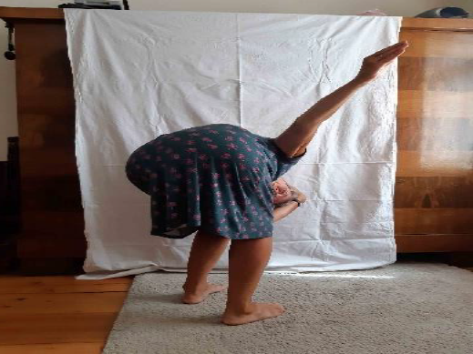
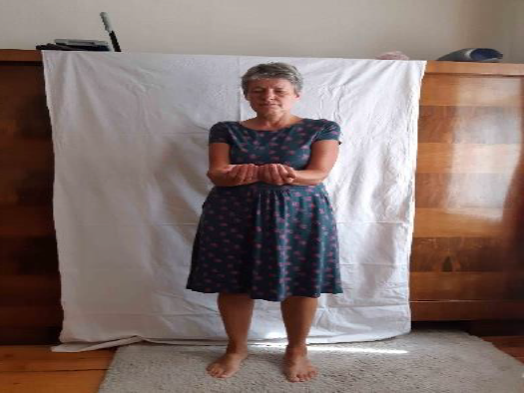
Geburt – gebückte Haltung, linker Arm Kindheit – aufrecht stehen,
über den gesenkten Kopf, rechter Arm mit dem Gesicht zur Kreismitte;
ist aufwärts gestreckt, ausgerichtet zur Hände als empfangende Schalen
„Kindheit“; vom Kreis abgewandt halten

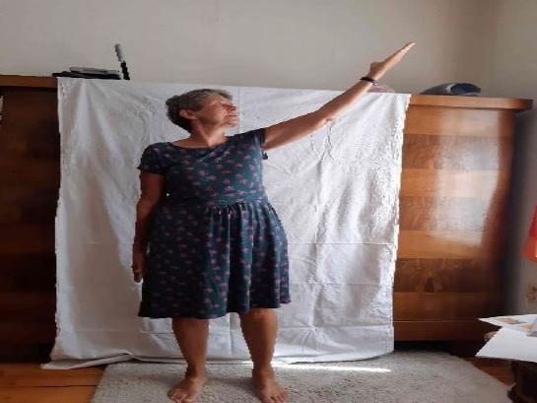
Jugend – rechter Arm nach unten
und linker Arm nach oben gestreckt;
der Blick geht vorwärts (nach links)
in die nächste Position

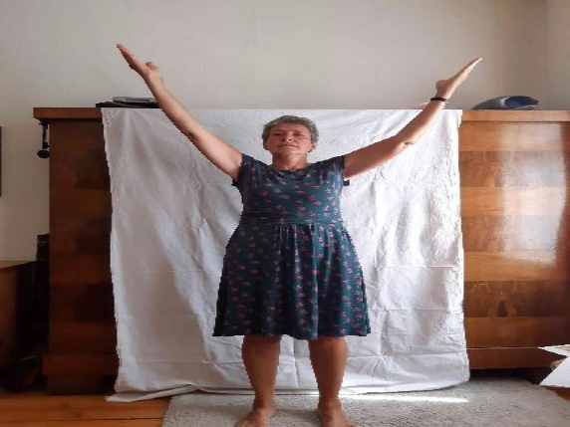
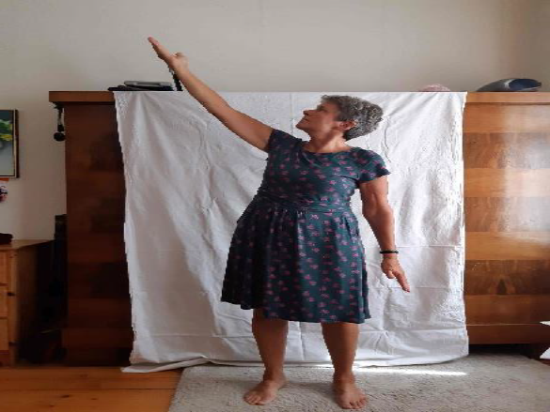
Erwachsen – die Höhe des Lebens ist Reifes Erwachsenenalter – rechter
erreicht, Gesicht zur Mitte; Blick nach Arm nach oben und linker Arm
oben; beide Arme in die Höhe strecken nach unten; der Blick geht nach
(wie Lobpreis) rechts

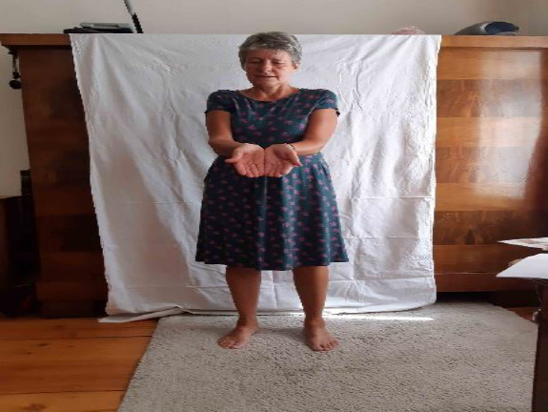
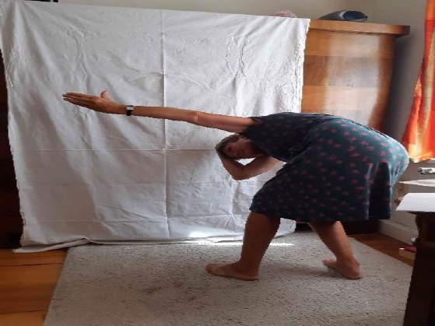
Alter – Gesicht zur Kreismitte; Sehr alt – gebeugt; dem Kreis den
Hände geben ab Rücken zuwenden, der Blick geht nach links zum Abschied nehmen vom Alter

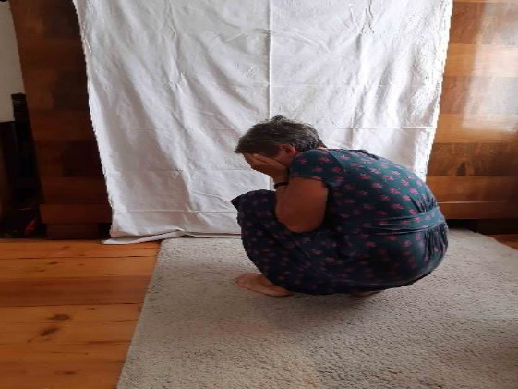
Tod / Ruhe – liegen mit dem Gesicht zum Boden oder hocken und das Gesicht zuhalten; jeweils mit dem Rücken zum Kreis

(Es gibt 4 Königspositionen – sie sind klar und eindeutig und angenehm.
Es gibt 4 Zwischenpositionen: nicht mehr und noch nicht. Die Bewegungen dazu sind anstrengend und anspannend. Sie spiegeln die innere Unruhe wider.)
Alle stehen im Kreis. Nacheinander alle Positionen einnehmen. Ca. zehn Sekunden in einer Haltung bleiben.
Die Leitung sagt das jeweilige Lebensalter. Dann im Schweigen diese Haltung einnehmen.
Evtl. noch zwei- oder dreimal den Lebenskreis bewegen.

Reflektieren im Plenum:
Welche Haltung war für euch am angenehmsten?
Welche Haltung war für euch mühsam?
Einmal in seinem Leben geht jeder Mensch durch diesen Lebenskreis.
Ihr seid jetzt in der Kindheit. Ihr empfangt.
Vom Tod sind wir hier im Leben ausgeschlossen. Der Tod stellt uns viele Fragen: Was ist danach? Wo geht der Tote hin? Und was ist mit den Menschen, die zurückbleiben?
Für sie ist das Sterben eines lieben Menschen manchmal wie ein „Weltuntergang.“ Da fehlt jemand. Da bleibt eine Lücke. Wie kann es weitergehen?

Hört einen Bibeltext. Er erinnert, dass das Leben ein Ende hat.
„Der Tag des Herrn kommt wie ein Dieb. Dann wird der Himmel im tosenden Lärm vergehen. Die Himmelskörper werden im Feuer verglühen. Und die Erde, mit allem was auf ihr ist, wird aufhören zu sein. Wenn alles auf diese Weise vergeht, dann bedeutet das für euer Leben jetzt: Es muss von Heiligkeit geprägt sein und von der Ausübung des Glaubens. ...
Wartet darauf, dass der Tag Gottes kommt. … Dann erwarten wir einen neuen Himmel und eine neue Erde, wie Gott sie uns versprochen hat. In ihnen wird Gerechtigkeit herrschen.“

Vor seinem Tod hat Jesus zu seinen Freunden gesagt: Nach meinem Tod komme ich wieder. Die Welt wird untergehen. Aber ich hole alle, die an Gott glauben, in einen neuen Himmel und eine neue Erde.
Die ersten Christen haben gewartet auf Jesu Wiederkommen.
Sie haben gewartet und gewartet und gewartet.
Andere Leute haben sich über sie lustig gemacht.
Später hat man aufgehört zu warten.
Vielleicht glauben wir jetzt, dass jedes einzelne Sterben wie ein Weltuntergang ist?
Hört den Bibeltext noch einmal.
„Der Tag des Herrn kommt wie ein Dieb. Dann wird der Himmel im tosenden Lärm vergehen. Die Himmelskörper werden im Feuer verglühen. Und die Erde, mit allem was auf ihr ist, wird aufhören zu sein. Wenn alles auf diese Weise vergeht, dann bedeutet das für euer Leben jetzt: Es muss von Heiligkeit geprägt sein und von der Ausübung des Glaubens. ...
Wartet darauf, dass der Tag Gottes kommt. … Dann erwarten wir einen neuen Himmel und eine neue Erde, wie Gott sie uns versprochen hat. In ihnen wird Gerechtigkeit herrschen.“

Vielleicht glauben wir, dass jedes einzelne Sterben wie ein Weltuntergang ist? Habt ihr so einem Weltuntergang schon einmal mit begleitet? Und was ist mit uns, die wir zurückbleiben? Gibt es etwas, was uns hilft und tröstet?

Viel Zeit zum Erzählen der Kinder einplanen! Bitte die Kinderbeiträge nicht werten!

Lied: Schenk uns Zeit, schenk uns Zeit, Zeit aus deiner Ewigkeit

4 Kreative Bausteine

A) Erinnerungskiste
Eine Erinnerungskiste basteln/bekleben. In diese Kiste kann ich Erinnerungen aus der untergegangenen Welt eines Verstorbenen (Mensch, Tier) sammeln. (Fotos, kleine Gegenstände, …) (Schuhkartons eignen sich gut, im Schuhladen erfragen.)

b) Friedhof:
Über den Friedhof gehen und Gräber ansehen. Vielleicht haben die Kinder Familiengräber auf dem Friedhof. Wie haben die Trauernden „neues Leben“ gefunden?
(Das eignet sich nur für Kirchen, die auf dem Friedhof stehen! Ansonsten ist der Weg für einen Kigo zu weit.)

Arbeitsgruppe:
Anja Funke, Pfarrerin, Radebeul
Maria Salzmann, Studienleiterin, TPI Moritzburg

Anlagen Musik:
Die Kinder- und Jugendkantoren und -kantorinnen in den Kirchenbezirken der Ev.-Luth. Landeskirche Sachsens mit Detlev Küttler, Ulrike Pippel, Sigrid Schiel, Luise Wenk und die Fachbeauftragte für Chor- und Singarbeit Martina Hergt
Anlagen

3.1 Erzählvorschlag für Kleine (3 bis 6 Jahre)

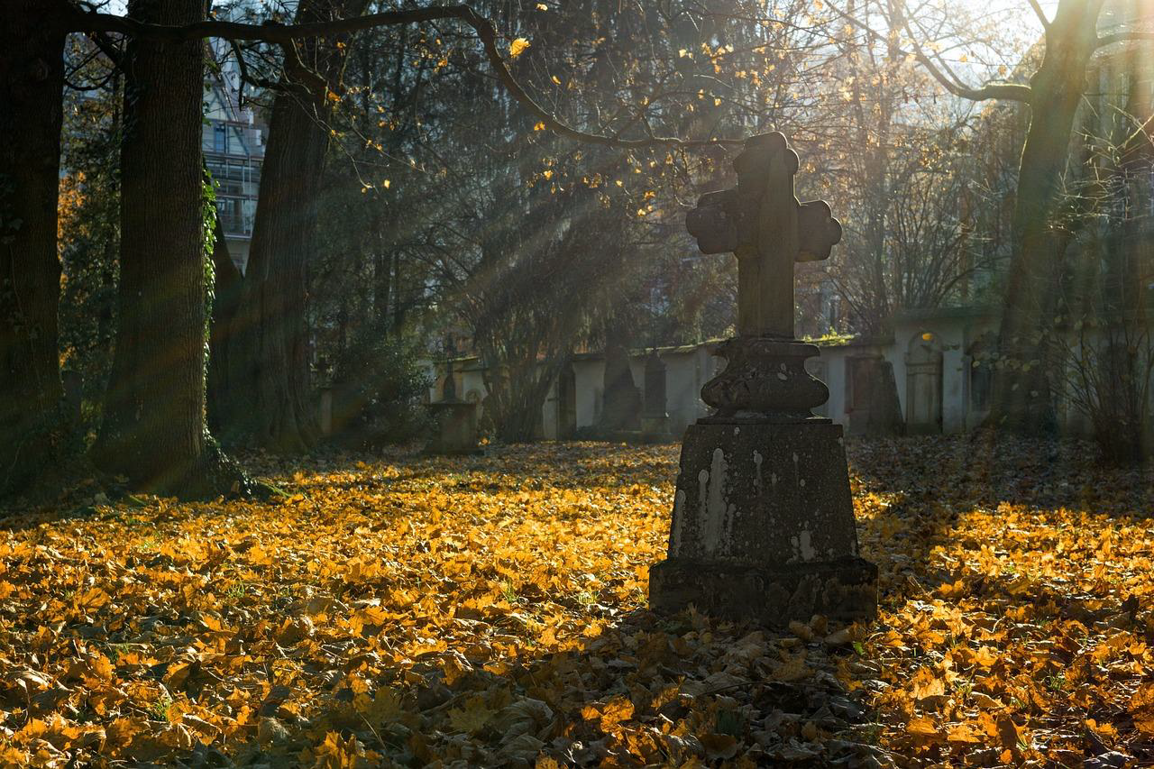
Bilder für Einstimmung (Quelle: alle Fotos von pixabay, kostenfreie Bilddatenbank

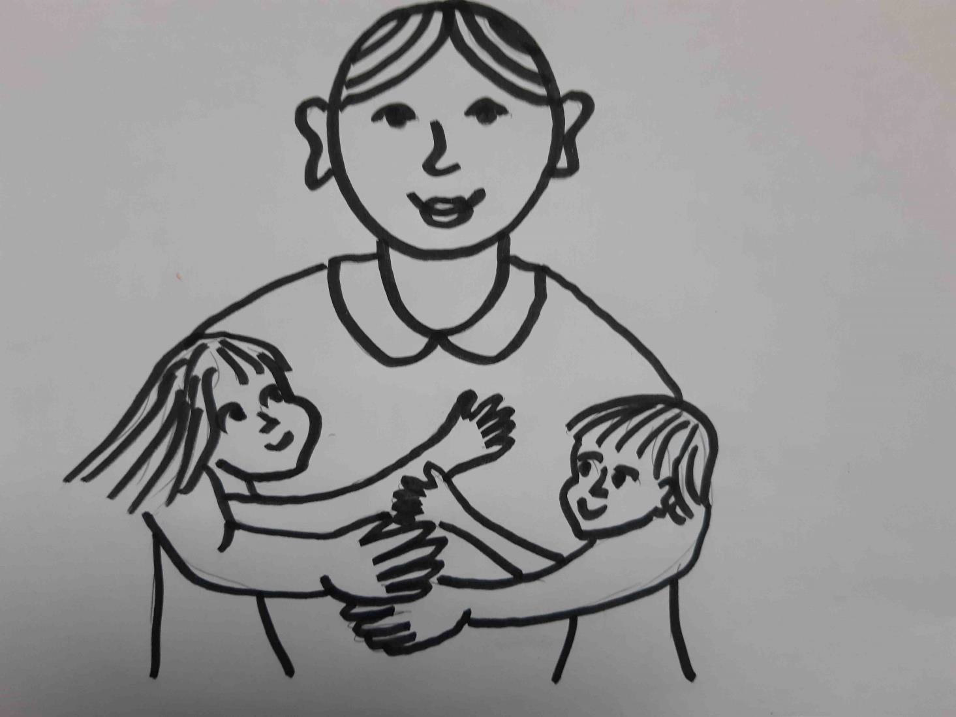
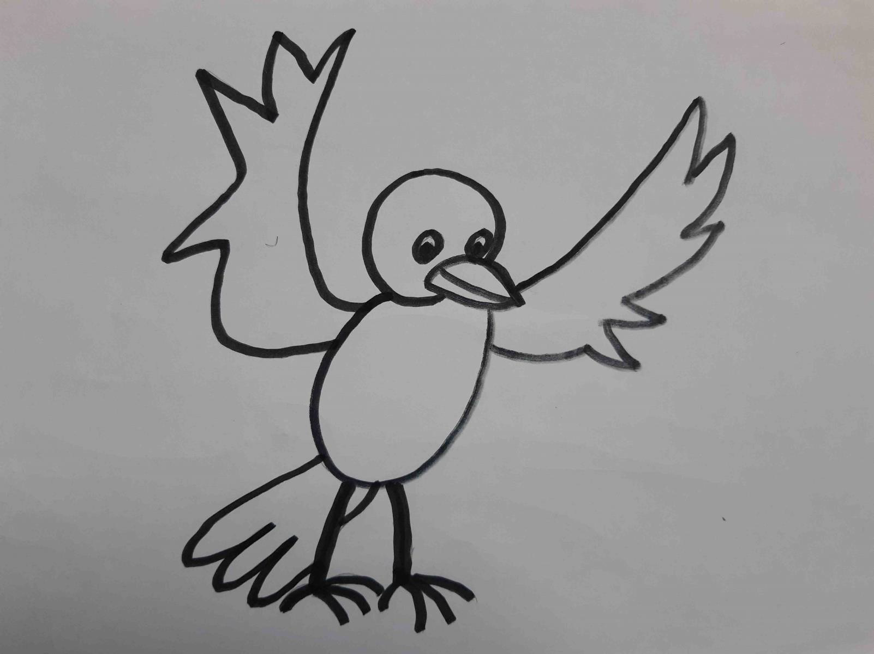
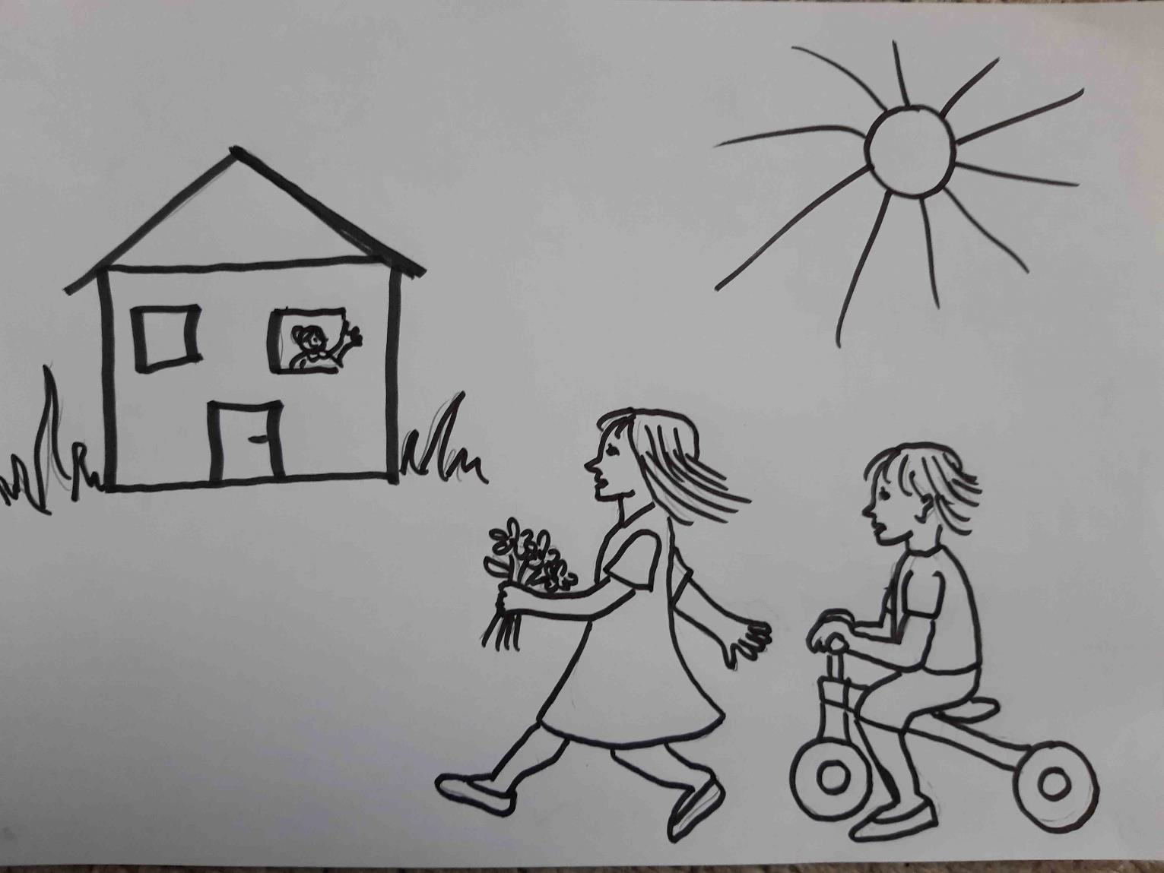
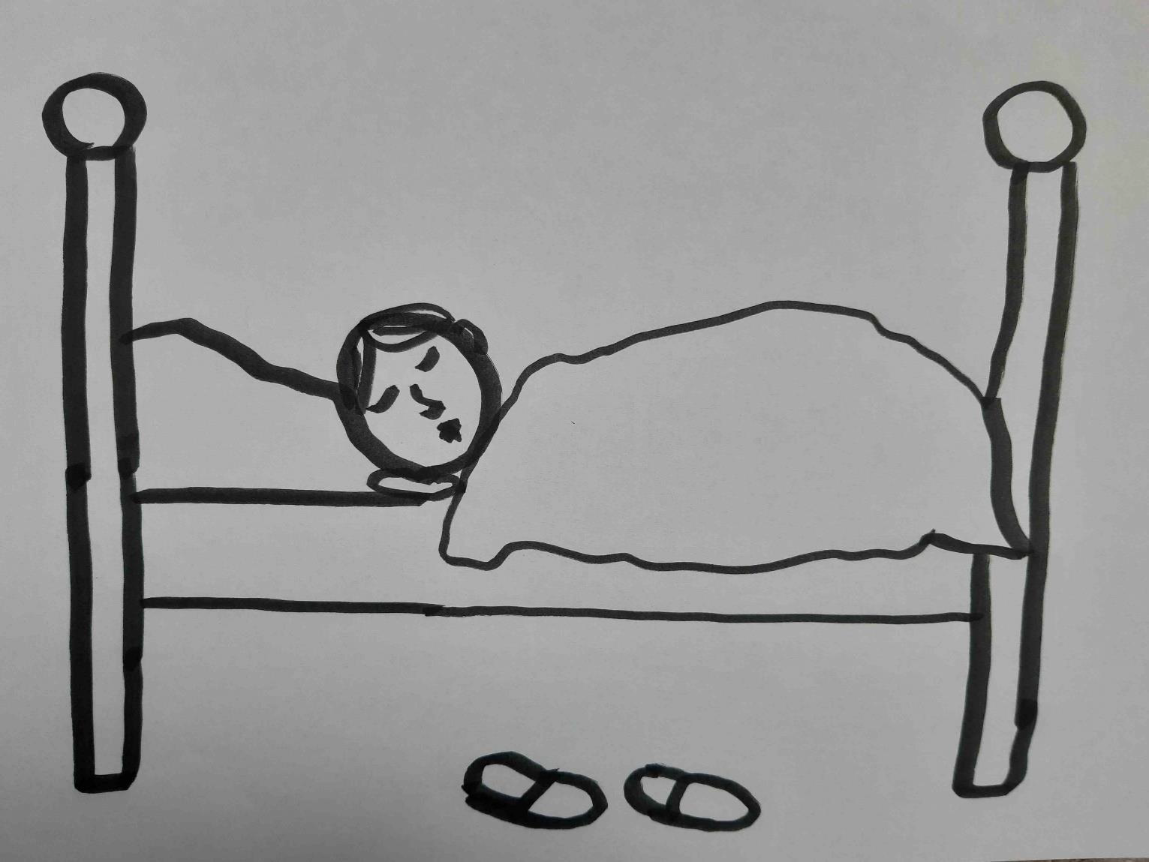
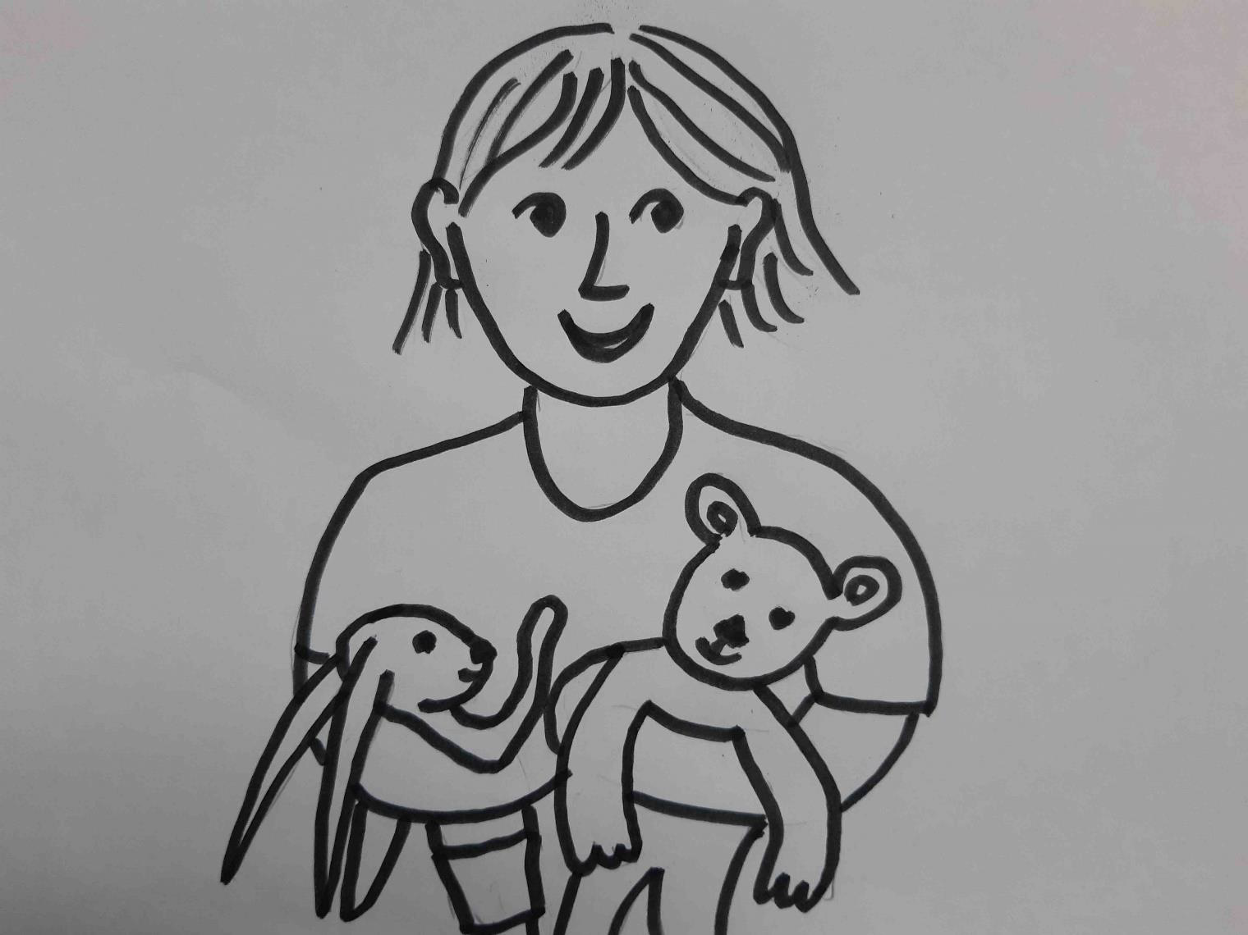
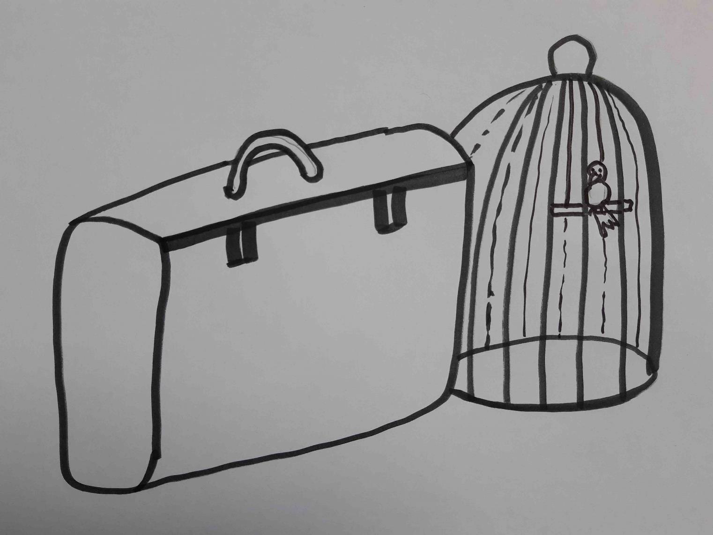
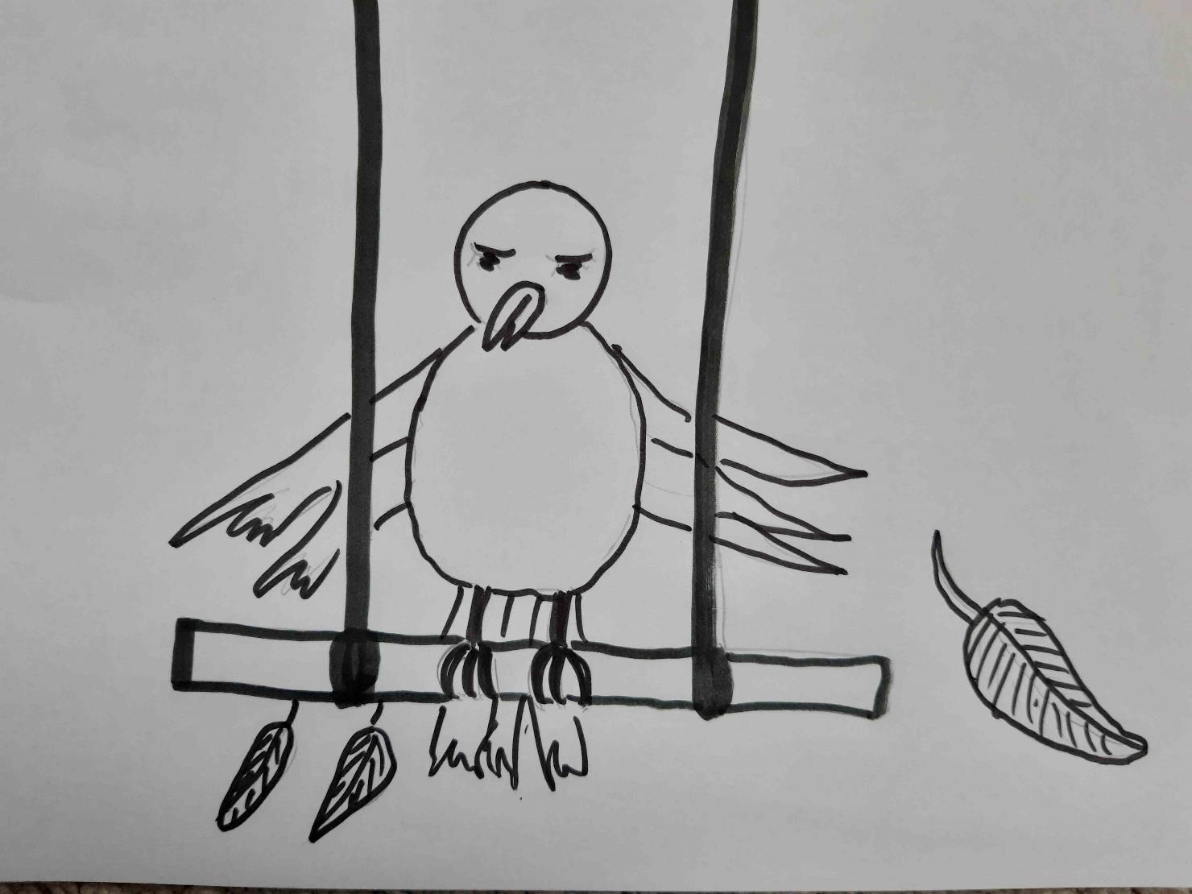

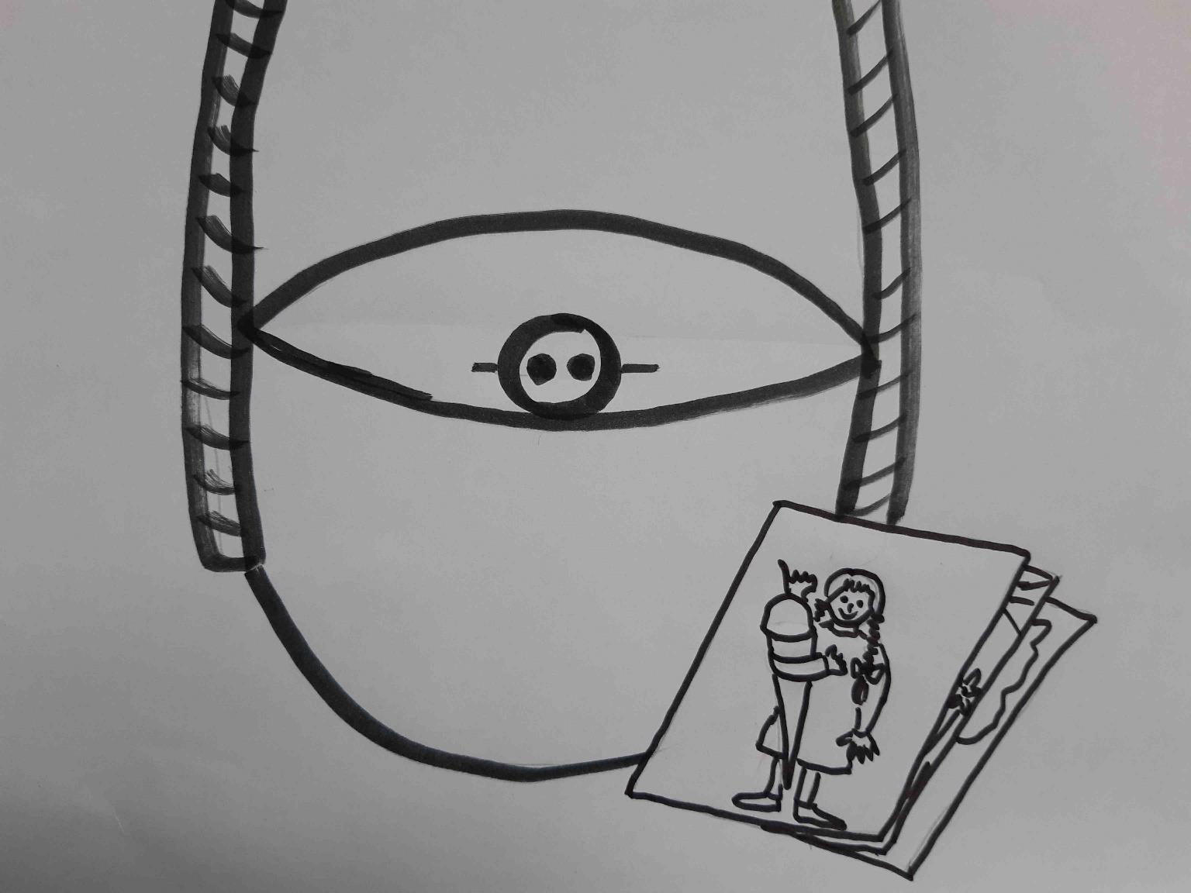
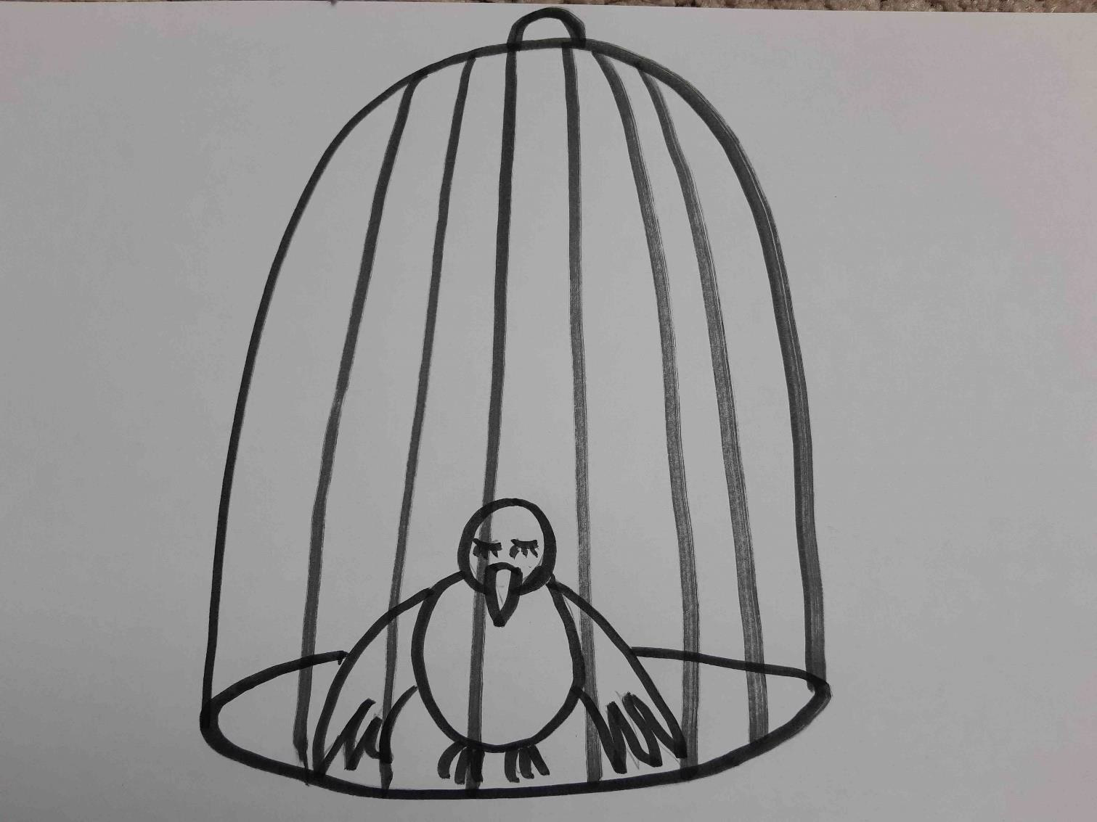
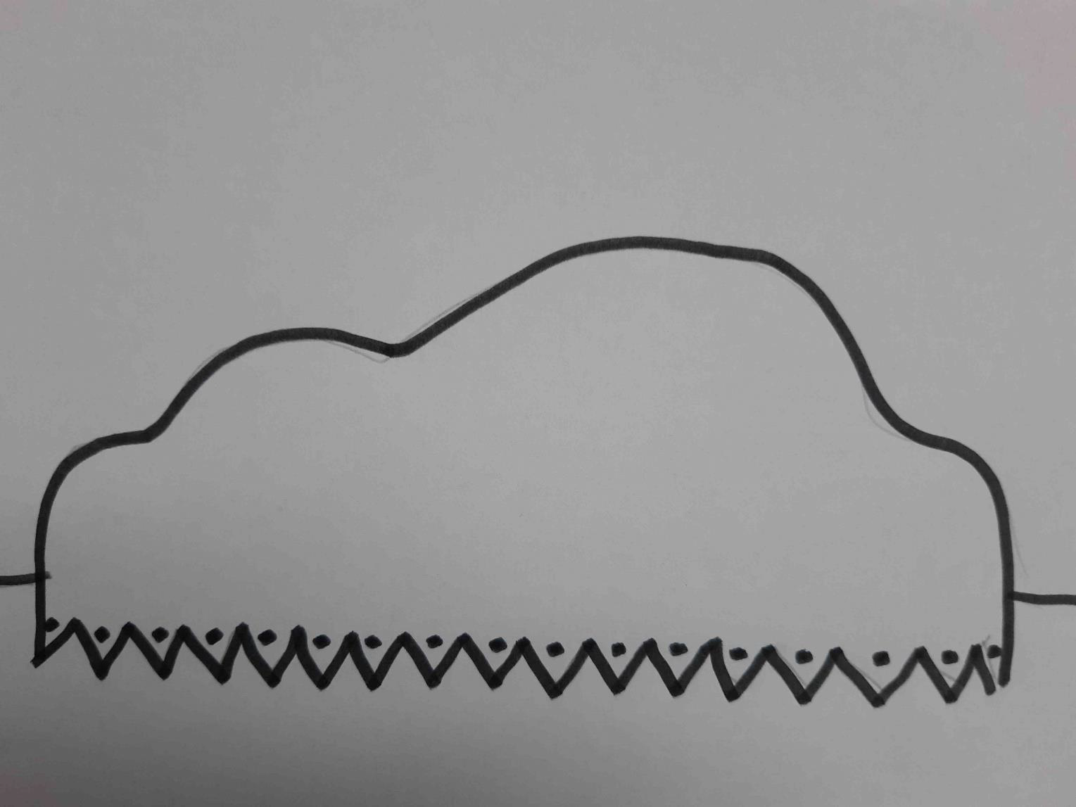
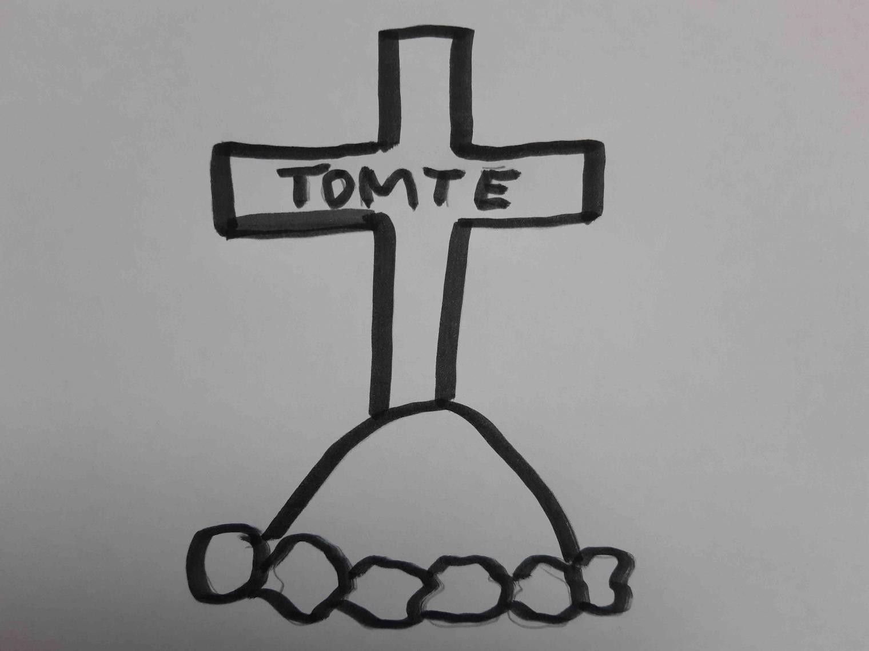

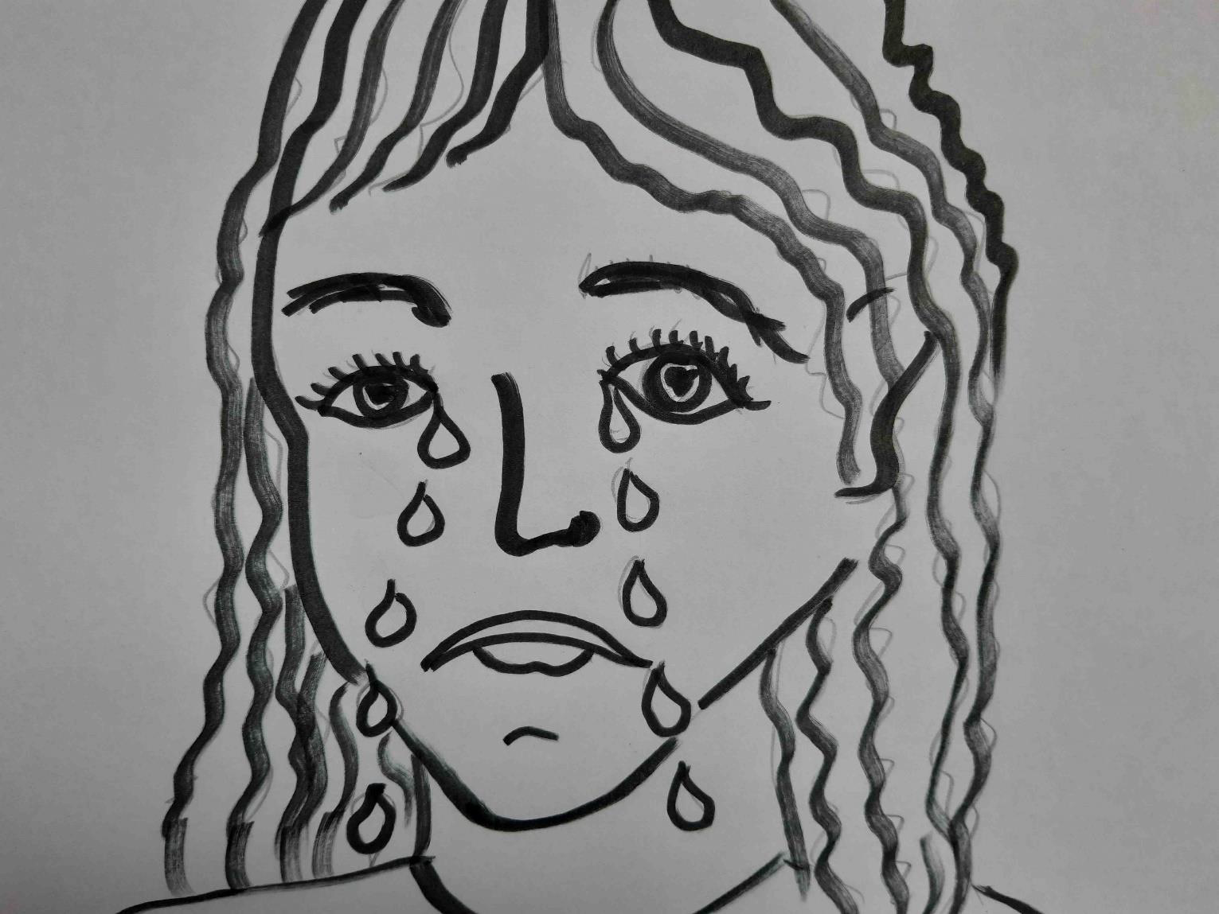
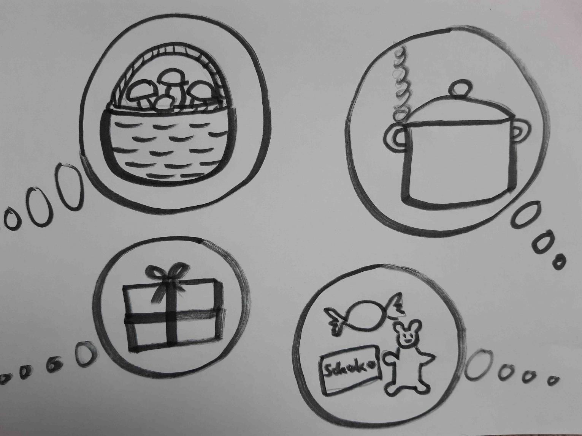

vgl. Dörte Bester: Letzter Sonntag des Kirchenjahres: „Petr 3(3-7)8-13. in: Predigtmeditationen im christliche-jüdischen Kontext. Zur Perikopenreihe VI. Studium in Israel 2013, S.403-408

